子計畫3-2. 提升教師海洋教育素養
一、承辦單位 | 壯圍國小
二、計畫名稱 | 海洋真陶器~鱻事一簍
三、活動類型 | ☑海洋教育增能研習/工作坊/相關活動  ☐培養海洋教育種子教師  ☐海洋教育課程共備社群  （三類均須辦理）
四、預期成效
（一）量化效益：
項次 | 研習/課程/社群名稱 | 暫定日期 | 預估場次 | 預估人數
1 | 研習/課程名稱：鱻事一簍~海之味 | 111/8/23、24 | 1 | 20
2 | 研習/課程名稱：鱻事一簍~龜於蘭陽 | 111/8/25、26 | 1 | 20
3 | 研習/課程名稱：鱻事一簍~漁火薪傳 | 112/1/24、25 | 1 | 20
※本表列數不足時可依需求逕行增加。

（二）質化效益：
A.教師學習面向：
1.認識魚在成長過程中的環境概況、人類漁業活動和海洋環境的交互關係，進而透過捏塑進行以海洋為主題之藝術表現。
2.透過認識在地海洋教育學習資源，引導教師思索覺察環境保護的重要性，。
3.欣賞並創作海洋文學與藝術，進而欣賞海洋相關之習俗。
4.仿效海洋生物永續循環的概念，製作陶質器皿；藉此傳遞永續利用之精神，藉此培養教師環保的概念。
B對應SDGs目標：
1.目標12：促進綠色經濟，確保永續的消費和生產模式。
2.目標14：保育及永續利用海洋生態系，以確保生物多樣性，防止海洋環境劣化。
- 具體執行內容說明：（具體執行內容、辦理方式、經費概算表）
(一)、小組成員：徐博正校長、黃建榮校長、吳殷宏校長、羅幸宜主任、賴文達老師
(二)、負責人：徐博正校長、黃建榮校長、吳殷宏校長。
(三)、實施方式：
1. 由小組成員於每次上課前討論設計，並做課程準備，於學員研習中做解說、提問並解答，以透過藝術創作的方式，增進海洋教育知能，並擴及對海洋的尊重與關懷。
2.自111年8月23日起實施陶藝教學。並依課程計畫進度實地捏陶塑型、修坯、素燒、上釉等教學。
(四)、實施對象：小組成員、縣內教師每場次20人次，共計60人次
(五)、課程內容：延續好魚慢慢食、海洋教育六部曲、珍海味三重奏計畫，以海洋生態永續及文化為主軸，發展海洋與美學素養教學課程-鱻事一簍。
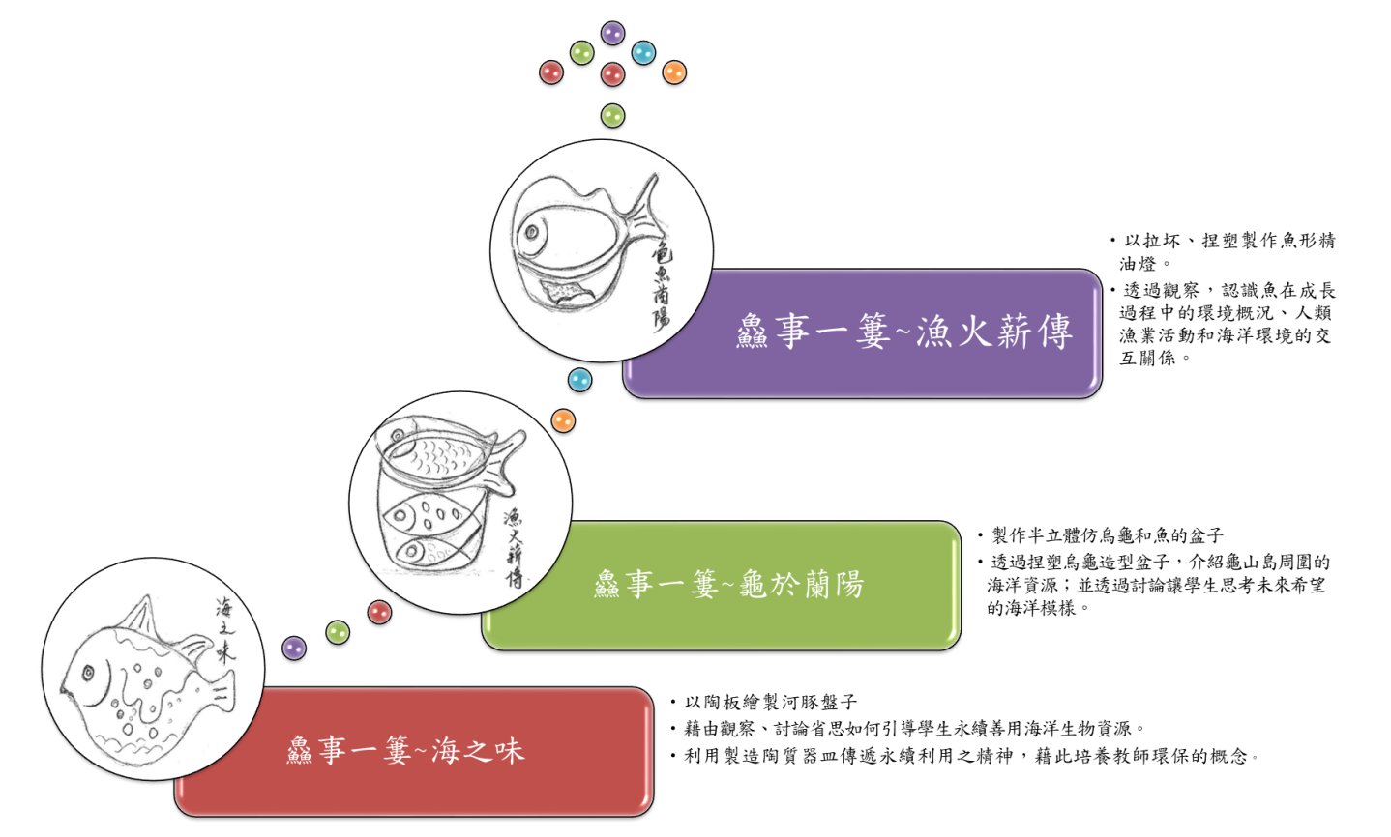

【備註：課程實施計畫進度與內容須由校長及陶藝老師共同研擬，並依節數安排及配套實施。】
(六)成品燒製：作品完成，由任課老師收齊後，交予壯圍國小徐博正校長。
(七)成品展覽：於海洋教育週及學期末發表在壯圍國小藝想天地展示製作之成品，以達鼓勵之效能。

 |  |  | 教育部國民及學前教育署 |  |  |  | ▓申請表
 |  |  | 補助計畫項目經費 |  |  |  | □核定表
申請單位：宜蘭縣壯圍國民小學 計畫名稱：海洋真陶器~鱻事一簍
計畫期程： 111 年 8 月 1 日至 112 年 7 月 31 日(核定應結報日期： 年 月 日前)
計畫經費總額：100000元，向國教署申請補助金額：100000元，自籌款：0 元
擬向其他機關與民間團體申請補助： ☑無 ☐有
（請註明其他機關與民間團體申請補助經費之項目及金額）
國教署： 元，補助項目及金額：
XXXX部： 元，補助項目及金額：
經 費 項 目 |  |  | 計 畫 經 費 明 細 |  |  |  | 國教署核定情形
 |  |  |  |  |  |  | （申請單位請勿填寫）
 |  |  | 單價(元) | 數量 | 總價(元) | 說 明 | 計畫金額(元) | 補助金額(元)
業  務  費 | 講師鐘點費 |  | 1000 | 18 | 18000 | 子計畫3.2
業  務  費 | 助理講師鐘點費 |  | 500 | 18 | 9000 | 子計畫3.2
業  務  費 | 陶土 |  | 350 | 60 | 21,000
業  務  費 | 釉藥 |  | 200 | 110 | 22,000
業  務  費 | 燒窯素燒 |  | 3,000 | 3 | 9,000
業  務  費 | 燒窯釉燒 |  | 4,500 | 4 | 18,000
業  務  費 | 修坯工具 |  | 150 | 20 | 3,000
業  務  費 | 小 計 |  | 100000
合 計 |  |  | 100000 |  |  |  |  | 國教署核定補助  元
承辦 單位 |  |  | 主(會)計 單位 |  | 機關學校首長 或團體負責人 |  | 國教署 承辦人
 |  |  |  |  |  |  | 國教署 組室主管
備註：  - 審查：本署受理前款申請後，得組成審查小組，就地方政府及國立學校附設國民中小學申請案審查之；必要時，得請申請人修正計畫內容；本署就各機關(構)之申請案，依申請之個案審查之。  - 核定：前揭申請案經本署審查通過，核定其計畫及補助金額後，通知申請人。  - 依本要點請領補助、核撥及結報，除依「教育部補（捐）助及委辦經費核撥結報作業要點」規定辦理外，其他規定如下：  - 補助比率：依中央對直轄市及縣（市）政府補助辦法及本署經費編列情形，就地方政府財力級次，給予不同補助。屬第一級者，最高補助百分之八十五；第二級者，百分之八十七；第三級者，百分之八十八；第四級者，百分之八十九；第五級者，百分之九十。  - 受補助地方政府未依核定之計畫期限辦理、擅自變更計畫、未提報成果報告、經費收支結算或執行成果績效不彰者，其次一學年度申請本補助者，不予核准。  - 同一計畫向本署及其他機關申請補助時，應於計畫項目經費申請表內，詳列向本署及其他機關申請補助之項目及金額，如有隱匿不實或造假情事，本署應撤銷該補助案件，並收回已撥付款項。  - 申請補助經費，其計畫執行涉及需依「政府機關政策文宣規劃執行注意事項」、 預算法第62條之1及其執行原則等相關規定辦理者，應明確標示其為「廣告」，且揭示贊助機關（國教署）名稱，並不得以置入性行銷方式進。 |  |  |  |  |  |  | 補助方式：  ☐全額補助  ☐部分補助  (指定項目補助☐是☐否)  【補助比率 ％】
  - 申請：
  - 地方政府申請補助，應於本署指定時日前，撰寫「戶外與海洋教育總體計畫」，針對各項國中小申請之計畫，訂定審查原則並進行初審後，就其主管之學校列冊，向本署提出。
  - 國立學校附設國民中小學或各機關(構)申請補助，應擬具計畫，逕向本署提出。
  - 計畫屬整合其他機關或學校者，應敘明清楚，並載明計畫之內容範圍及經費需求，不得重複申請。
  - 補助經費項目依「教育部補（捐）助及委辦計畫經費編列基準表」及代課費規定辦理。
  - 本計畫補助經費應專款專用，不得挪用至其他用途，經費之請撥、支用、核銷結報事項，應依「教育部補（捐）助及委辦經費核撥結報作業要點」及本署相關規定辦理。
餘款繳回方式：
☐繳回
☐按補助比率繳回
☐執行率未達 %，按補助
比率繳回
☐賸餘款達 萬元以 上，按補助比率繳回
☐未執行項目之經費，應按補助比率繳回。
☐不繳回（請敘明依據）
未執行項目之經費，應按補助比率繳回。

